Лицензия сипаттамасы
«Онлайн аралық аттестаттау» лицензиясын орнату барысында қолданушының атқаратын рөліне сәйкес екі модуль қарастырылады:
- «Онлайн аралық аттестаттау» (қызметкер)»
- «Онлайн аралық аттестаттау» (білім алушы)».
Аталмыш модульдердің әрекеті онлайн аралық аттестаттау бойынша қорытынды бақылау жүргізуге мүмкіндік береді.
Қорытынды бақылау жүргізуді онлайн түрде ұйымдастырған кезде жүйе жүзеге асыруы мүмкін:
- Оқытушыға\қызметкерге білім алушылардың қайсысы дәл қазіргі уақытта қорытынды бақылау барысында онлайн отырғандығын анықтау
- Қорытынды бақылау өткізу платформасын орнату
- Жүргізу бейнежазбасының сілтемелерін сақтау
- Білім алушылардың ағымын өткізу мерзімі мен уақыты бойынша бөлу
- Басқа білім алушылардың ағымы үшін пән бойынша билеттерді қосу және билеттерді көшіру
- Білім алушыларға билеттердің нөмірлерін құрастыру немесе оларға өздігінше билеттерді таңдау еркіндігін беру, не болмаса, қорытынды бақылауды билетсіз, алайда, әр білім алушыға жеке тапсырма беру арқылы жүзеге асыру.
- Билет бойынша сұрақтарды жеке кабинетінде көру үшін білім алушыларға жіберу
- Қорытынды бақылау бойынша жауаптарды білім алушыларға жіберу
- Білім алушының сұрақтарды алуы мен олардың жауаптарын жіберу әрекеттерін белгілеп алу
- Бекітілген журналға қорытынды бақылау бойынша алынған бағаларды қою
- Қорытынды бақылауды өткізу онлайн түрде жүргізілетін болса бақылау уақытын қадағалау

Әкімшілік бөлім
"Онлайн аралық аттестаттау" лицензиясын жүйенің әкімшілік бөлігіндегі "Рөлдер редакторы" бөлімінде орнату кезінде білім беру мекемесінің қызметкерлеріне қатысты Пайдаланушының қандай да бір рөлін өңдеу"онлайн аралық аттестаттау (қызметкер)"модулін қосу қажет.
«Онлайн аралық аттестаттау» (білім алушы)»модулі тек қана «Білім алушы» рөліне ғана қарастырылған.
Қолданушы рөліне «Онлайн аралық аттестаттау» (қызметкер)» модулін қосқан кезде ол оқу режимімен қатар «өңдеу» режимі ретінде орнатылады. Әдетте, «өңдеу» режимі орнатылады.
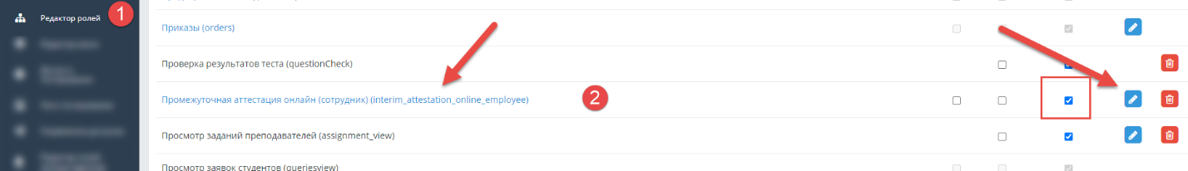
1 сурет
«Оқу» режимінде қолданушы онлайн түрде қорытынды бақылау өткізуді тек қана қарай алады, ешқандай деректерді қосу\өзгерту\жою қызметтерін жүзеге асыра алмайды.
Өңдеу режимі орнатылған жағдайда қолданушы баптаулардың кеңейтілген дәрежесіне қарай деректерді өңдеу\қосу\жою әрекеттерін іске асыра алады.
«Онлайн аралық аттестаттау» (қызметкер)» модуліне қатысты келесі кеңейтілген баптаулар қарастырылған:
- Модульге қатысты (модульді өңдеу режимі үшін) баптауларды анықтауға рұқсат беру;
- Барлық қорытынды бақылау өткізу барысын көруге рұқсат беру (модульді оқу және өңдеу режимдері үшін);
Әр мәнге арналған жолақты таңба бейнелгенген, ал әдеттегі мәнге – белгі жоқ. Жолақтағы белгінің орнатылуы қолданушының әр рөліне таңдалған айрықша құқық қарастырылуы тиіс.
"Бөлімше басшысы"," ПЦК меңгерушісі "рөлдері үшін барлық қорытынды бақылауларды өткізуге рұқсат беру" құқығы үшін белгіні орнатқан кезде - жүйе тиісті бөлімшенің, ПЦК ағымдарын ғана "көруге" / өңдеуге мүмкіндік береді.
Сонымен қатар, модульге қатысты оқу мерзімі, бөлімі, ПЦК бойынша қол жеткізу құқығын кеңейтілген баптаулар қарастырылған.
Яғни, егер де белгілі бір рөлдегі қолданушыға белгілі бір оқу мерзімі таңдалса, мәселен, ол тек осы Оқу мерзімінің ағымдарын "көреді". ПЦК және бөлімдеріне ұқсас.
2 сурет
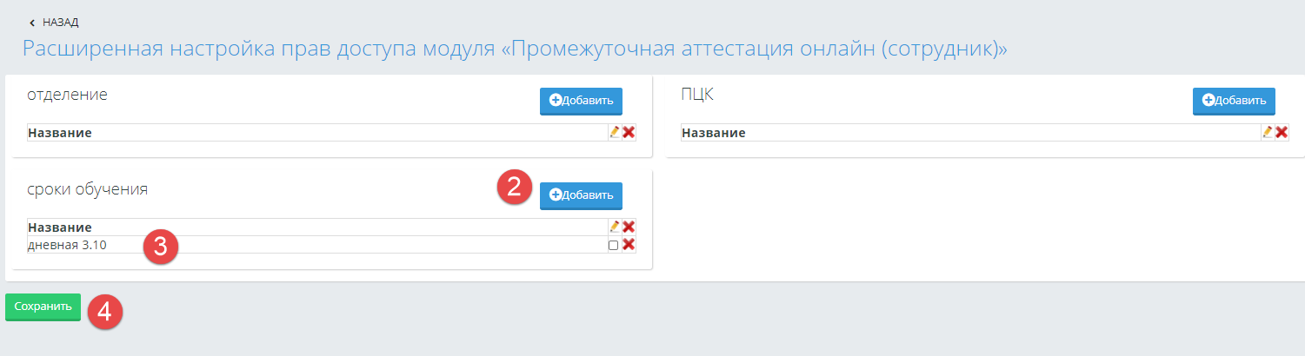
3 сурет
ПЦК және бөлім басшыларының стандартты рөлдері үшін шектеулер қоюдың қажеті жоқ. Жүйенің өзі осындай басшы үшін қайсы бір бөлімді\ПЦК-ны көрсетуді анықтайды.

3 Пайдаланушы бөлігі

Баптаулар
Егер жүйеде "Онлайн аралық аттестаттау" лицензиясы қарастырылатын болса, соныме қоса пайдаланушының рөлі үшін «Модульге баптауларды анықтауға рұқсат беру» кеңейтілген құқығын көрсете отырып, "Онлайн аралық аттестаттау (қызметкер)" модулі қосылған болса, онда негізгі мәзірдегі жүйе "онлайн аттестаттау" бөлімін және одан әрі "Баптаулар"бөлімшесін көрсетеді.
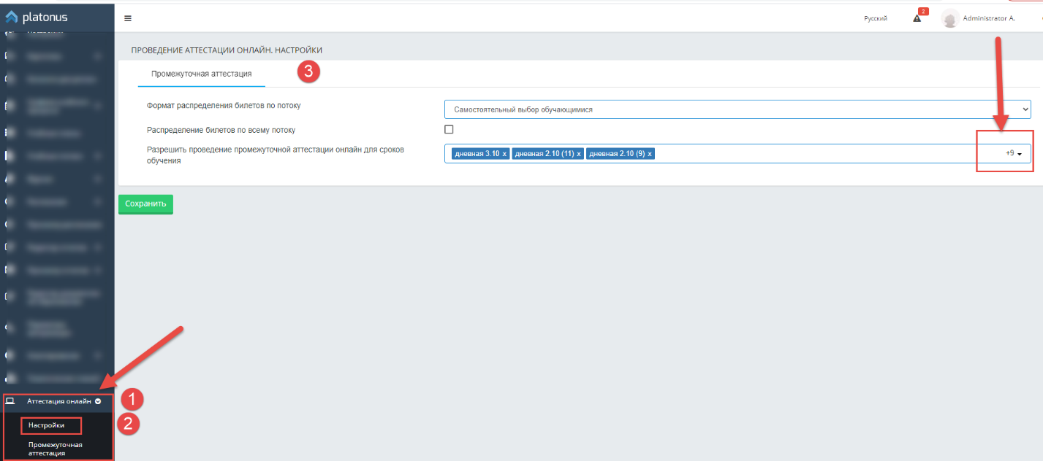
4 сурет

«Баптаулар» тармақшасын таңдау кезінде жүйе «Аралық аттестаттау» қосымшасы бар «Онлайн аттестаттауды өткізу. Баптаулар» бетін көрсетеді.
Егер "Онлайн аралық аттестаттау" және «Онлайн ҚМА» сияқты екі лицензия мен оларға тиісті модульдер сонымен қатар әрқайсысына тиісті қолданушының рөлдері қарастырылатын болса, онда «Онлайн аттестаттауды өткізу. Баптаулар» бетінде төмендегі екі қосымша шығып тұрады:
- «Аралық аттестаттау»,
- «Онлайн ҚМА».
Әдеттегі қолданылатын «Аралық аттестаттау» қосымшасы бірінші орналасады және белсенді болады.
«Аралық аттестаттау» қосымшасында келесі баптаулар көрсетілген:
- Барлық білім алушылардың ағымы бойынша билеттерді бөлу- жолақты таңбалар әдеттегі мән бойынша белгіленген.
- Білім алушылардың ағымы бойынша билеттерді бөлу формасы-төменде көрсетілген мәндерге ие,бір ғана таңдау мүмкіндігі бар тізім:
- Білім алушылардың өз еркімен таңдау жасауы;
- Білім алушылардың билеттерін кездейсоқ таңдау әдісі арқылы (әдеттегі мәндегі) бөлу
- Оқыту мерзімдері үшін "онлайн аралық аттестаттауды" өткізуге рұқсат беру кезінде тізімі көрсетілетін көптеген таңдау нұсқалары, сонымен қатар барлық оқу мерзімдерін таңдауға болады. Әдеттегі мән бойынша ешқандай белгі таңдалмаған.
«Ағым бойынша билеттерді тарату»
Бұл кездегі белгілеу дегеніміз, егер оқытушының ағымында 25 адам болса және қорытынды онлайн бақылауға 25 билет ұсынылған жағдайда, бірақ оқытушы онлайн-бақылауды екі бөлікке бөліп, яғни, таңғы 10-да 12 адам, түскі 13:00-де 13 адам .Кейіннен 13 адамнан тұратын екінші топ студенттеріне таңдалмаған немесе алғашқы 12 адамға нөмірлері жасалмаған 25 билет ішінен қалған билеттер бөлінеді, яғни 13 адамның 13-і.Егер белгі қойылмаса, онда екінші топқа билеттердің жалпы санынан билеттер бөлінеді, яғни, 13 студентке 25 билеттен қайта билеттер бөлінеді.

Білім алушылардың ағымы бойынша билеттерді тарату форматы
  - студенттердің өз еркімен таңдауы Білім алушылардың алдында олардың жеке кабинеттерінде барлық берілген билеттер әдеттегі емтихандардағыдай үстелге қойылған билеттерге ұқсас белгішелер түрінде көрсетіледі.Бос билеттер жасыл түспен, таңдалған билеттер сұр түспен шығып тұрады. Жасыл билетті таңдай отырып, студент өзіне берілген билеттің нөмірін алады, бұл топтан өтіп жатқан студенттердің қалған бөлігіне таңдалған билет сұр түспен көрсетіледі.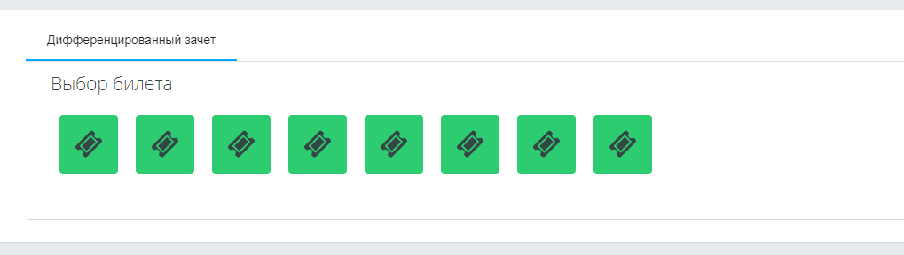
5 сурет

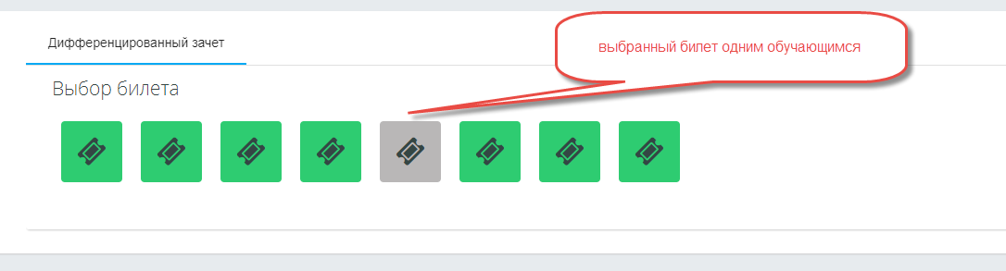
6 сурет
- Білім алушыларға кездейсоқ таңдау арқылы билеттердің нөмірлерін бөлу (әдеттегі мән бойынша)
Оқытушы «Билеттердің нөмірлерін құру» батырмасын басады, сол кезде жүйе білім алушыларға кездейсоқ билеттер нөмірлерін жасайды (әдеттегі мән бойынша).
Білім алушыларға кездейсоқ таңдау арқылы билеттердің нөмірлерін бөлу
«Оқу мерзімдеріне сәйкес онлайн аралық аттестаттауға рұқсат беру»
Белгіленген оқытудың көрсетілген мерзімдері үшін жүйе қорытынды бақылауды онлайн түрде өткізуге мүмкіндік береді. Ол үшін Журнал - Белгілі бір білім алушылардың ағымының журналы - Баптаулар бөлімдерінде «Онлайн қорытынды бақылау жүргізу» белгісін көрсетеді. Толығырақ сипаттама төменде келтірілген.
Егер үштен артық оқыту мерзімі таңдалса, онда жүйе жолақтағы үш оқыту мерзімінің атауларын көрсетеді, ал оң жақта онлайн режимінде қорытынды бақылаудың қандай кезеңі үшін анықталатындығын көрсететін сан жазылады.
Мысалы, 4-ші суреттегідей «+9», бұл тағы 9 оқу мерзімі таңдалғанын білдіреді. Оқу мерзімдерінің нақты қайсысы белгіленгенін көру үшін жолақты шертіп, барлық тізімді қарау керек.

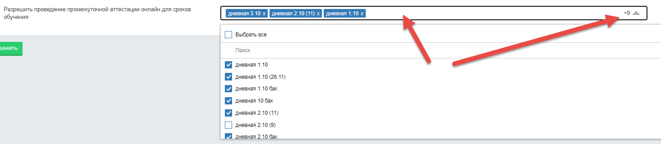
7 сурет
Енгізілген деректерді «Сақтау» батырмасын басу арқылы сақтау қажет.

Журнал
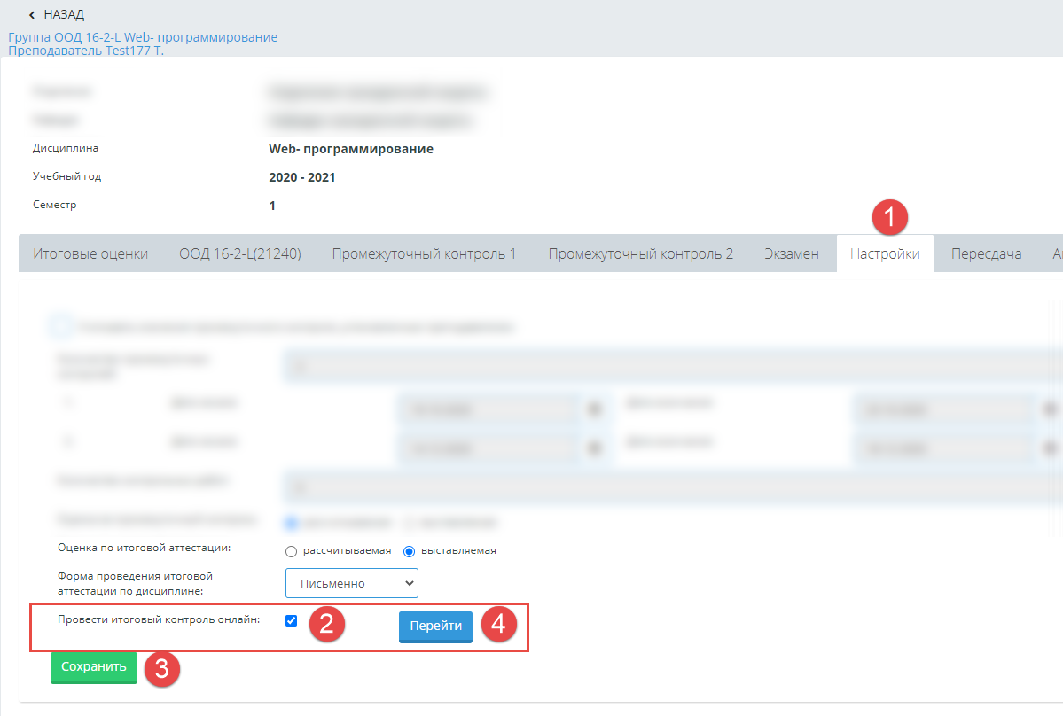
8 сурет
Журнал - Белгілі бір ағым журналы бөлімінде оқытушы үшін негізгі топ бойынша, т.а. қорытынды бақылау үшін баға қоятын тіркеушінің, немесе баға қоюға рұқсат етілген басқа да қолданушы рөлдерге жүйе «Баптаулар» қосымшасында «Қорытынды аттестаттау өткізу формасы» жолағынан кейін «Қорытынды бақылауды онлайн режимінде жүргізу» қосымшасын әдеттегідей кезеңде белгілемейді – бұл келесі шарттар орындалмаған кезде жүзеге асады:
- «Онлайн аралық аттестаттау (қызметкер)» модулінің баптауларында «Оқыту мерзімдерінде онлайн емтихандарды өткізуге рұқсат беру» баптауында берілген ағымның білім алушыларына оқыту мерзімі көрсетілген
- Қорытынды бақылау бағасы - қойылады
- «Онлайн аралық аттестаттау (қызметкер)» модулі қолданушы рөліне қосылған
Орнатылған және сақталған белгі бар кезде «Онлайн қорытынды бақылау өткізу» жолағында «Өту» батырмасы шығып тұрады.
«Өту» батырмасын басқан кезде жүйе қолданушыны «Онлайн аралық аттестаттау (қызметкер)» модулінде берілген ағымның онлайн қорытынды бақылау өткізу парақшасына өткізеді.
Егер кемінде бір студентке қорытынды бақылауды онлайн режимінде өткізу тағайындалған болса, онда
• «Онлайн қорытынды бақылауды өткізу» белгісі белсенді болмайды
• «Қойылатын» мәртебесіндегі «Қорытынды аттестаттау арқылы бағалау» жолағы да белсенді емес
Егер «Онлайн қорытынды бақылауды өткізу» белгісі қойылса, жүйе журналдағы қорытынды бақылауға арналған белгілерді қою үшін жолақтарды белсенді етпейді. Бағаны «Онлайн аралық аттестаттау (қызметкер)» модулінде қою керек.

«Онлайн аралық аттестаттау (қызметкер)» Басты беті
Егер «Онлайн аралық аттестаттау» лицензиясы орнатылған болса, оған «Онлайн аралық аттестаттау (қызметкер)» модулі қосылған пайдаланушының рөлі үшін, басты мәзірде «Онлайн аттестаттау»бөлімі және «Аралық аттестаттау» тармағы көрсетіледі, осыларға кірген кезде жүйе «Онлайн аралық аттестаттау» парақшасын көрсетеді..
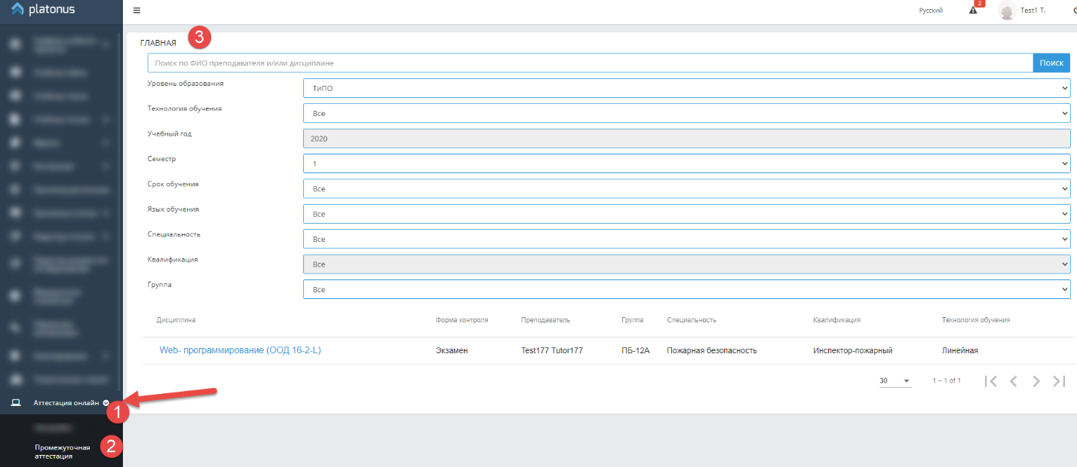
9 сурет
Бұл парақшада тек қана негізгі ағымдар көрсетіледі, олар үшін журналдағы модуль баптауларында «Онлайн қорытынды бақылау өткізу» белгісі қойылады (8 суретті қараңыз)
Оқытушыға тек қана жүргізетін пәндері бойынша білім алушылардың ағымдары ғана шығып тұрады, ал кеңейтілген құығы бар қолданушыға «Барлық қорытынды бақылауды көруге рұқсат беру» жолағында модульге қол жеткізу үшін кеңейтілген баптаулар құқығына ие болғандықтан барлық ағымдар көрінеді.
Парақшада іздеу фильтрлері қарастырылған, сондай-ақ оқытушының аты-жөні/ немесе пәннің атауы бойынша іздеуге болады.
Іздеу фильтрлері:
• Оқыту технологиясы
• Оқу жылы (ағымдағы)
• Академиялық кезең (тізімде бірінші)
• Оқу мерзімі
• Оқыту тілі
• Мамандық
• Біліктілік
• Топ
Пәннің атауы мен оқу ағымы сілтеме болып табылады, оған қол жеткізген кезде жүйе осы ағымның аралық бақылау өткізу парағын көрсетеді.

Ағым бойынша аралық аттестаттауды өткізуге арналған парақша
Пәннің (ағымның) атауына сілтеме жасау кезінде жүйеде «пән бойынша онлайн аралық аттестаттауды өткізу {пәннің атауы}» көрсетіледі.
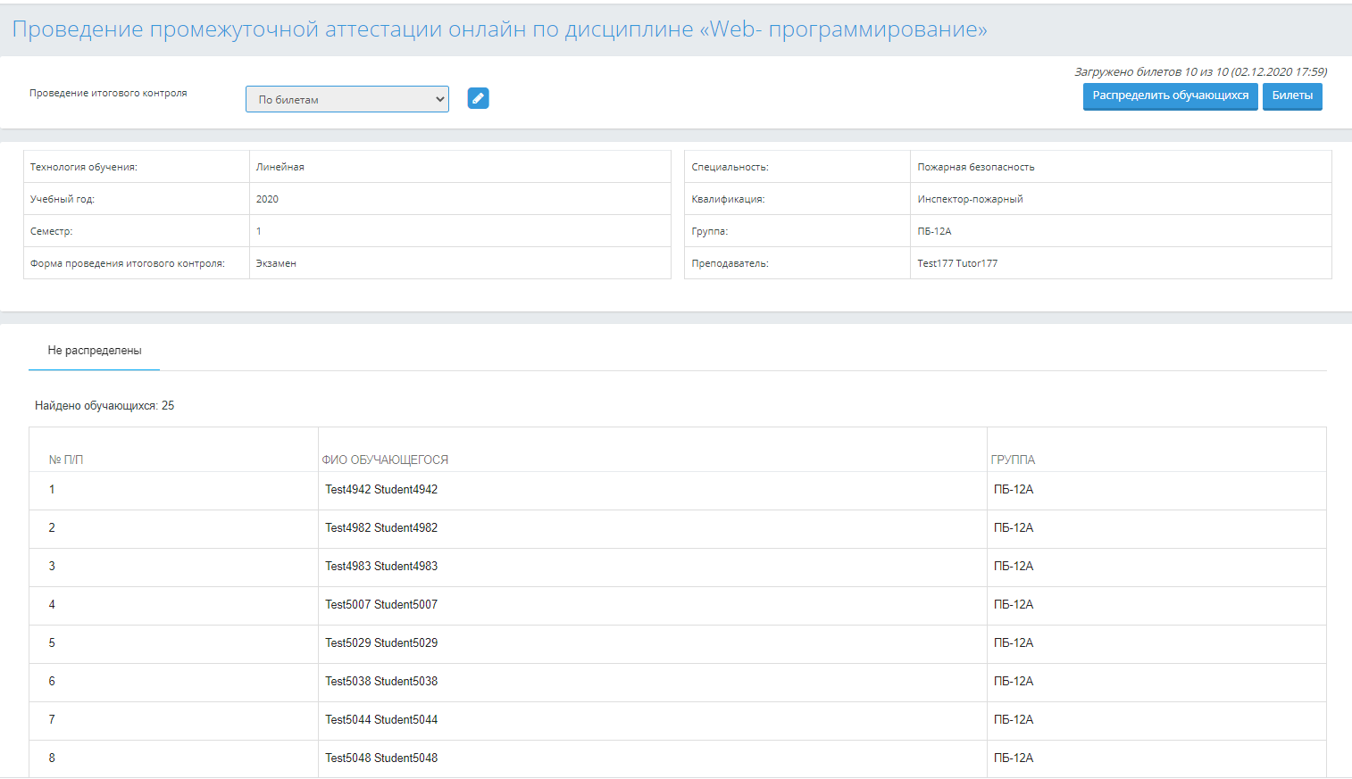
10 сурет
Парақшада «Қорытынды бақылау өткізу» бойынша келесі мәндердегі тізім шығады:
- Билет бойынша (әдеттегі)
- Билетсіз
Егер қорытынды бақылау билетсіз әр білім алушыға тапсырма беруді қарастыратын болса, онда сіз осы жолақ үшін берілген «Өңдеу» батырмасын басып, «Билеттерсіз» мәнін қойып, «Сақтау» батырмасын басуыңыз керек.
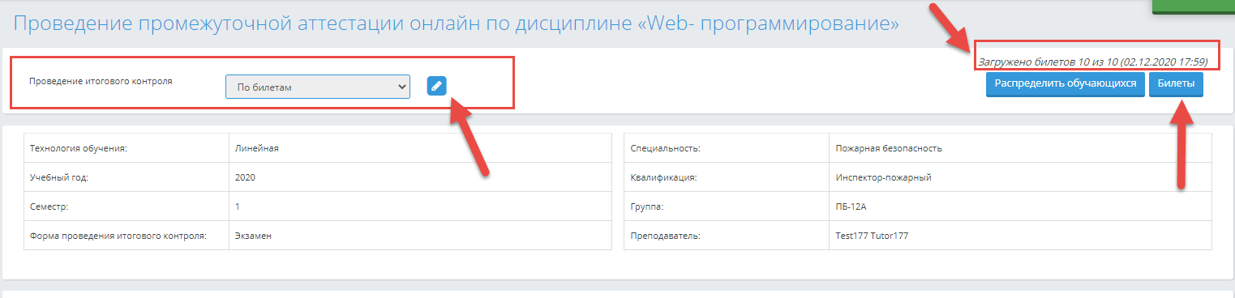
11 сурет
12 сурет
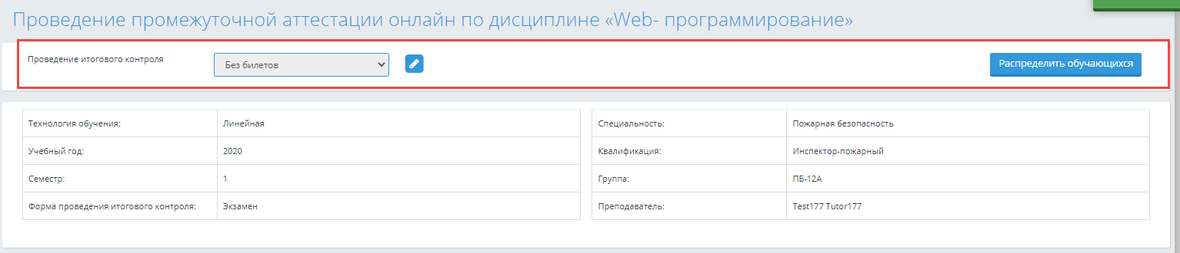
13 сурет
Егер ағымдағы мерзімі мен уақыты алдын-ала тағайындалған уақыттан кейін болған жағдайда «Өңдеу» батырмасы шықпайды.
Білім алушылардың ағымы қосымшаларда көрсетіледі.
Егер қорытынды бақылаудың күні мен уақыты бойынша бөлінбеген білім алушылар болса, онда олар «Бөлінбеген» деген атаумен қосымшада шығып тұрады. Бұл қосымша әдеттегі мән бойынша бірінші көрсетіледі. (10 суретті қараңыз)
Егер барлық білім алушылар бөлінген жағдайда, онда «Бөлінбеген» атаулы қосымша көрсетілмейді. Егер ағымында емтихандарға жіберілмеген білім алушылар болса, онда олардың толық аты қызыл түспен көрсетіледі. Әрбір осындай білім алушы үшін «Емтиханға жіберілмейді» қалқымалы хабарлама шығып тұрады.
Егер қорытынды бақылаудың күні мен уақыты бойынша бөлінген білім алушылар болса (3.3.1.1. «Білім алушыларды бөлу» батырмасын қараңыз), онда бұл білім алушылар тиісті қосымшада көрсетіледі.

«Білім алушыларды бөлу» батырмасы

Онлайн қорытынды бақылау өткізу күні мен уақытын тағайындау үшін сізге парақшаның жоғарғы жағында көрсетілетін «Білім алушыларды бөлу» батырмасын пайдалану қажет.
Егер ағым бойынша кем дегенде бір білім алушыда қорытынды бақылаудың мерзімі мен күні тағайындалмай қалған болса батырма шығып тұрады (10 суретті қараңыз).

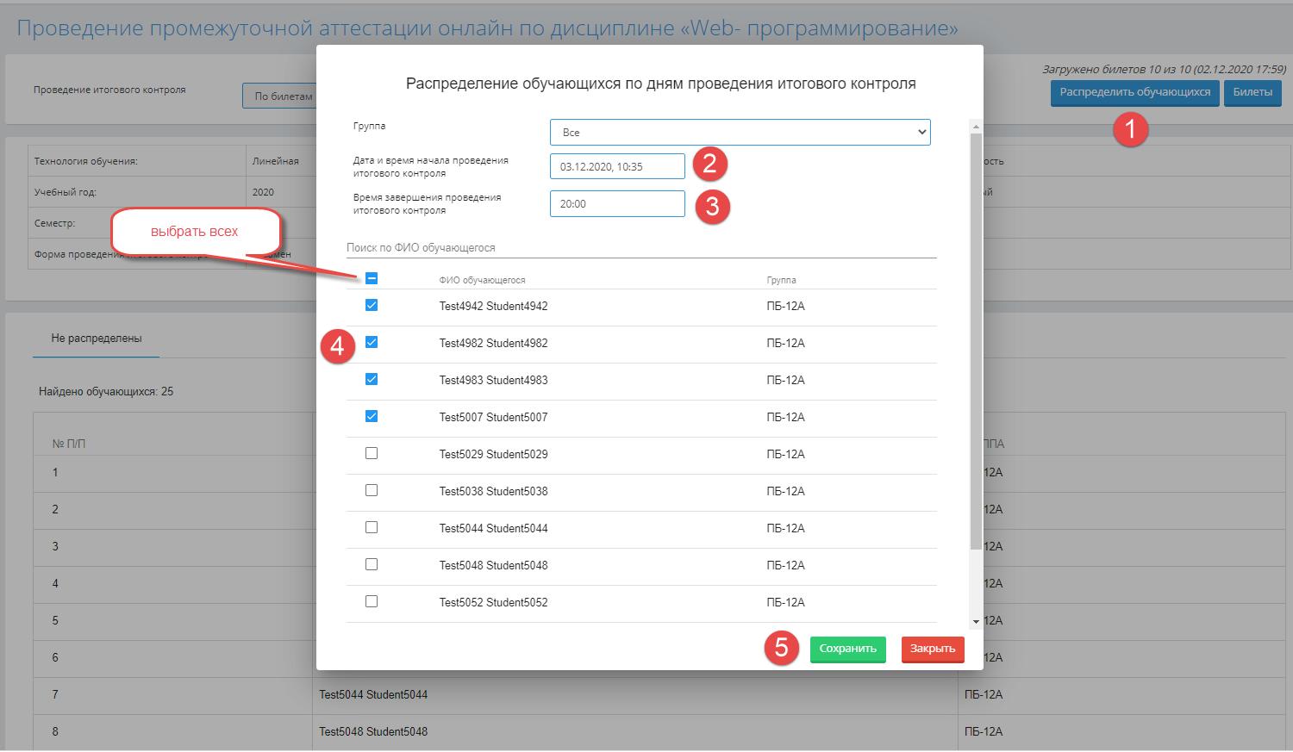
14 сурет
«Білім алушыларды бөлу» батырмасын қолданған кезде, жүйе «Қорытынды бақылау күндері бойынша білім алушыларды бөлу» қалқымалы қосымшасын көрсетеді, онда төмендегідей жолақтар шығып тұрады:
- Топ – берілген ағымға қосылған топтардың тізімінен тұратын тізімді жолақ.Әдеттегі жағдайда– Барлығы.
- Қорытынды бақылау өткізудің мерзімі мен басталу уақыты
• Қорытынды бақылау өткізудің аяқталу уақыты
Әрі қарай, білім алушылардың тізімі көрсетіледі:
- Берілген тізімге енгендер
- «Топ» жолағындағы берілген мәнге сәйкес келеді
- Берілген ағымдағы қорытынды бақылау өткізудің мерзімі мен уақыты бойынша бөлінбегендер

Жүйе барлық білім алушыларды немесе тізімнің ішіндегі кейбір білім алушыны ғана таңдауға мүмкіндік береді, білім алушының аты-жөнінің сол жағында және кестенің атауы жазылған жолда жолақты таңба тұрады, бұл өз кезегінде білім алушылар үшін белгілерді қоюға\алып тастауға мүмкіндік береді.
Тізімдегі кем дегенде бір білім алушы таңдалмаса «Сақтау» батырмасы белсенді болмайды.
Таңдалған қорытынды бақылау өткізу мерзімі білім алушының оқу үдерісінің кестесіндегі кезеңмен сәйкес келуі керек.
Сақталғаннан кейін қорытынды бақылау өткізу ағымының парақшасында жүйе таңдалған білім алушыларды көрсетеді.

Қорытынды бақылау өткізу мерзімі мен уақыты бойынша бөлінген білім алушылар көрсетілген қосымшаның шығып тұруы
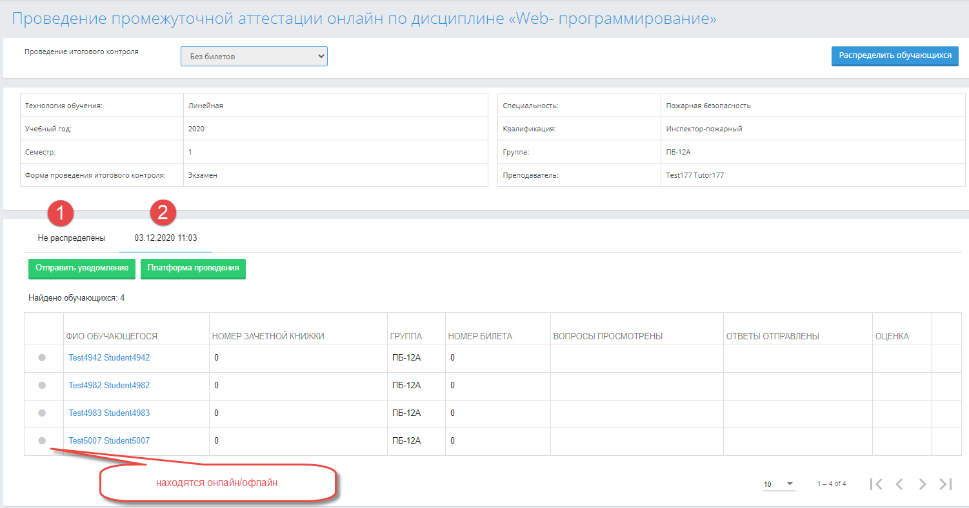
15 сурет
Әр қосымшаға өзіне тиісті қорытынды бақылау өткізу мерзімі мен уақыты аз немесе сол уақытқа сайкелетін жағдайда «Өңдеу», «Жою» белгі-батырмалары қол жетімді болады.
Барлық қосышаны жойған кезде ондағы білім алушы «Бөлінбеген» қосымшасының тізіміне өтеді және оларға басқа мерзім\уақыты қойылады.
Қосымшаны өңдеген кезде:
- Егер қорытынды бақылау өткізу мерзімі мен уақыты үлкен немесе сол уақытқа сай келетін жағдайда қорытынды бақылау өткізу мерзімі мен уақытын өзгертуге болады
- Қорытынды бақылау өткізу мерзімі мен уақыты аз немесе сол уақытқа сай келетін жағдайда емтиханды аяқтау уақытын өзгертуге болады.

Білім алушылары бөлінген қосымшаларда жүйе оларды кесте түрінде көрсетеді:
- Білім алушының аты-жөні
- Сынақ кітапшасының нөмірі
- Топ
- Билет нөмірі
- Сұрақтар қаралған (білім алушы сұрақтарды қараған кезде мерзімі мен уақыты көрініп тұрады)
- Жауаптар жіберілген (білім алушы жауаптарды жіберген кезде мерзімі мен уақыты көрініп тұрады)
- Баға (егер емтихан ауызша және жазбаша қабылданатын болса, қорытынды бақылауға қойылған жалпы бағасы шығып тұрады)

Білім алушылардың тізімі аты-жөні бойынша реттелген.
Білім алушылардың аты-жөні – бұл көк түсті сілтеме, сілтемені басқан кезде таңдалған білім алушының онлайн қорытынды бақылау өткізу парақшасын көрсетеді (.3.4 «Қорытынды бақылау өткізу парақшасы (білім алушы) бөлімін қараңыз)
Мерзімі мен уақыты белгіленген қосымшада әр білім алушы үшін – «Жою» белгі-батырмасы шығып тұрады.
Аталмыш батырма қорытынды бақылау өткізудің белгіленген уақыты ағымдағы уақыттан артық болса (мерзімі артық немесе сәйкес) шығып тұрады. Яғни, білім алушыны онлайн қорытынды бақылау өткізу басталғанға дейін тапсырушылар тізімнен жоюға болады. Жойылған кезде білім алушы «Бөлінбеген» қосымшасының тізіміне өтеді және оларға басқа мерзім\уақыты қойылады.
Қорытынды бақылау өткізу бойынша мерзімі мен уақытына сәйкес бөлінген білім алушылардың әрбір қосымшасының сол жағында жүйе білім алушының қорытынды бақылауда бар немесе жоғын айқындайтын жасыл және сұр түсті индикатор-белгіні көрсетеді. Жасыл түс- білім алушы қорытынды бақылау өткізу парақшасында бар екендігін,ал сұр түс керісінше мәнді білдіреді.

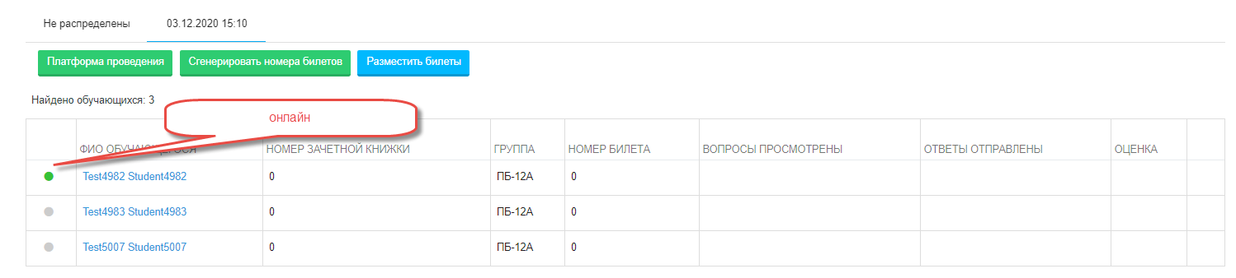
16 сурет

«Билеттер» батырмасының сипаттамасы
Егер қорытынды бақылау өткізу кезінде билеттер қарастырылатын болса, онда пән бойынша онлайн қорытынды бақылау өткізу парақшасындағы «Қорытынды бақылау өткізу» жолағында «Билет бойынша» белгісі болуы қажет, сол кезде ғана «Билеттер» батырмасы көрінеді.
17 сурет
Билеттерді қосу, көшіру, қарау үшін «Билеттер» батырмасын басу керек.
«Билеттер» батырмасын басқан сәтте жүйе жаңа қосымшада «пән бойынша билеттер» парақшасын шығарады {Пән атауы}
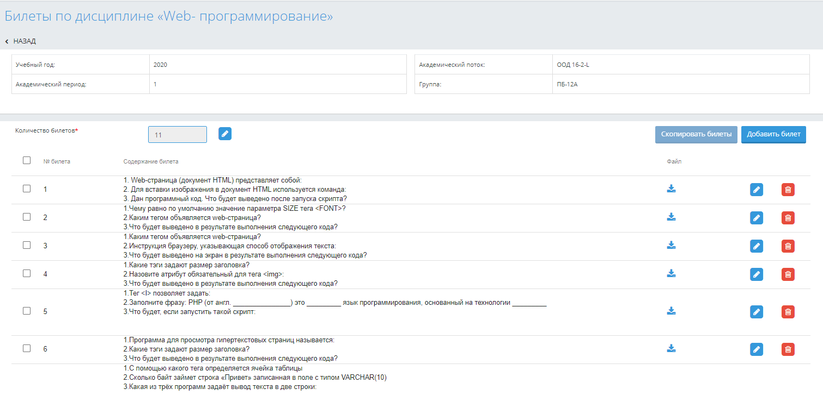
18 сурет
«Билеттер саны» жолағында қолданушы қарастырылатын билет санын анықтау қажет, өз кезегінде соған сәйкес «Өңдеу» белгі батырмасын басып, санын енгізіп, енгізілген өзгерістерді сақтау керек..
19 сурет
20 сурет
Мысалы, 11 билет сақталған болса, жүйе билеттер саның 10 санына дейін азайтуға жол бермейді, яғни, кем санға емес,тек қана артық санға өзгертуге болады.
Аз санды енгізу үшін,алдымен қажетті билеттер саның өшіріп, кейіннен аз мәнге дейін билеттер санын дұрыстау керек.
Егер білім алушы үшін кем дегенде бір билет құрастырылған болса «Өңдеу» батырмасы көрінбейді.
Нөлге тең емес мәндегі билет саны сақталса, онлайн қорытынды бақылау өткізу парақшасында жүйе келесі мәтінді көрсетеді: «{«Билеттер саны» жолағындағы билеттер саны} ( {билет сұрақтары парақшасындағы соңғы сақталғандардың мерзімі}) ішінен енгізілген билеттер {белгілі бір файл немесе билеттер бойынша сұрақтардың мәтіндік редакторында кем дегенде бір белгі енгізілген болса })
Егер «Қорытынды бақылау өткізу» жолағында «Билетсіз» мәні сақталса, онда «Билеттер» батырмасы мен жүктелген билеттер саны көрсетілген мәтін көрсетілмейді.
Билетті қосу үшін «Қосу» батырмасын басу керек. Егер берілген билеттер саны енгізіліп қойылған болса, қосу батырмасы белсенді болмайды. ( 3.3.1.3.1Билеттерді қосу батырмасының сипаттамасын қараңыз)
Сонымен қатар, қосылған билеттерді келесі білім алушылар ағымына көшіруге мүмкіндік бар (3.3.1.3.2Билеттерді көшіру атауын қараңыз).

Билеттерді қосу
«Билеттерді қосу» батырмасын басқанда, жүйе «Билет бойынша сұрақтар» қалқымалы белгісі шығады, онда төмендегілер көрсетілген:
- Билет – сұрақтар қосылмаған билеттер нөмірлері көрсетілген тізім
- Билет бойынша сұрақтарды жазуға болатын мәтін жолағы
- «Файлдарды жүктеу» батырмасы (тек қана бір файлды жүктеу).

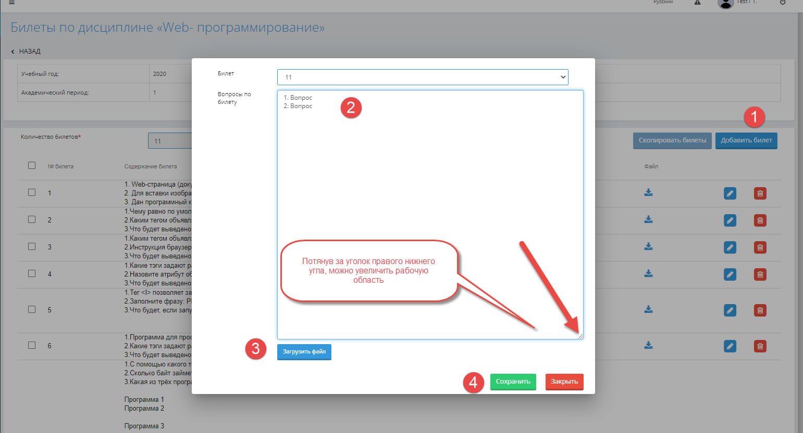
21 сурет
Жүйе әр билет нөміріне бекітілген билет сұрақтары бар файлды енгізуге немесе берілген билеттің сұрақтарының мәтінің жазуға сонымен қатар, қолданушының қалауы бойынша мәтінді де файлды да қоса жүктеуге болады.
Жүктелген файл үшін көшіру,жою мүмкіндіктері бар.

«Пән бойынша билеттер» {Пән атауы}» парақшасында (18 суретті қараңыз), төмендегі жолақтары бар қосылған сұрақтардың тізімінен тұратын кесте шығып тұрады:
- Билет №
- Билет мазмұны
- Файл
Бағандарда:
- «Билет №» -де қосылған билет нөмірі жазылады
- «Билет мазмұны»-да мәтіндік редакторда енгізілген сұрақтардың мәтіні шығып тұрады.
- «Файл» батырмасына өткен кезде жүйе бекітілген файлды жүктейтін белгі -батырмасы болады. Егер файл жүктелмеген болса батырма көрінбейді.

Әр билетті бір білім алушыға кем дегенде бір билет құрастырылмағанша өшіруге, қайта теруге болады.
Нөмірі көрсетілген билет үшін «Өңдеу», «Жою» батырмалары тағайындалған (18 сурет).
.

Билеттерді көшіру
Билеттерді басқа ағымға көшіру үшін тиісті билеттердің нөмірлерін немесе барлық билеттерді белгілеу керек. Ол үшін сақталған билеттің сол жағында белгі көрсетіледі, әдеттегі мән бойынша ол белгіленбейді. Белгілердің үстінде барлық билеттер тізіміне сәйкес таңбаны алып тастауға / орнатуға мүмкіндік беретін белгі шығып тұрады.
Егер файл немесе бос емес мәтінмен бірге кем дегенде бір билет енгізілген болса, «Билеттерді көшіру» батырмасын көруге болады. Егер кем дегенде бір билет белгіленген болса, онда «Билеттерді көшіру» батырмасы белсенді болады.
«Билеттерді көшіру» батырмасын басқан кезде, жүйе «Билеттерді пән бойынша көшіру {Ағымдағы пәннің атауы}» қалқымалы қосымшасын көрсетеді.

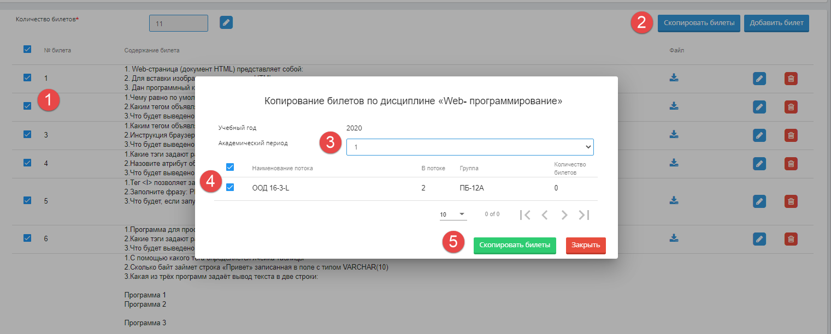
22 сурет
Аталмыш қалқымалы қосымшада академиялық кезеңді анықтап, кейіннен билеттер көшірілетін ағымды таңдауыңыз керек. Ағымдардың тізімі төмендегі критерийлерге сәйкес көрсетіледі:
• Бұл оқытушының осы пәндегі негізгі ағымдары
• ағымдағы оқу жылының таңдалған кезеңінде оқытушыға бөлінген «Онлайн аралық аттестаттауды өткізу» журналындағы баптауларда ағым үшін белгі қойылған.
• Таңдалған ағым білім алушыларына ешқандай билет бөлінбеген / жасалмаған

Ағымдардың тізімі кесте түрінде бағаналармен көрсетіледі:
• Ағымның атауы
• Ағымдағы (ағымдағы адамдар саны)
• Топ(егер бірнеше топ болса, үтірлермен бөлінеді)
• Билеттер саны (осыған дейін енгізілген жағдайда, ағымға енгізілген билеттер саны)
Ағымды таңдау дегеніміз оның атауының сол жағына белгі қою.
Кесте тақырыбы бар жолда және барлық белгілердің үстіндегі бағанда барлық ағымдарды тексеруге және оларды түгелімен алып тастауға мүмкіндік беретін таңба қойылады
Егер ешқандай ағым таңдалмаса «Билеттерді көшіру» батырмасы белсенді болмайды
«Билеттерді көшіру» батырмасына басқанда, жүйе барлық ағымдар үшін осы ағымның билеттерін көшіреді. Егер таңдалған ағымға билеттер алдын-ала жасалған болса, онда жүйе билеттер санын осы ағымдағы билеттер санына көбейтеді және оларды келесі реттік нөмірлерге қосады.
Тіркеушінің рөлі үшін жүйе оқытушы ағымдарын көрсетеді және оқытушының рөлі сияқты билеттерді көшіруге мүмкіндік береді.

«Хабарлама жіберу» батырмасы
Қорытынды бақылауды өткізу күні мен уақыты белгіленген әрбір қосымшада мәтінді теру режимінде " онлайн аралық аттестаттау (қызметкер)" модулі қосылған пайдаланушы үшін "хабарлама жіберу" батырмасы көрсетіледі.
Аталмыш батырманың қызметі таңдалған қосымшада барлық білім алушыларға қорытынды бақылауды тағайындау күні мен уақыты туралы онлайн хабарлама жіберуге мүмкіндік береді.
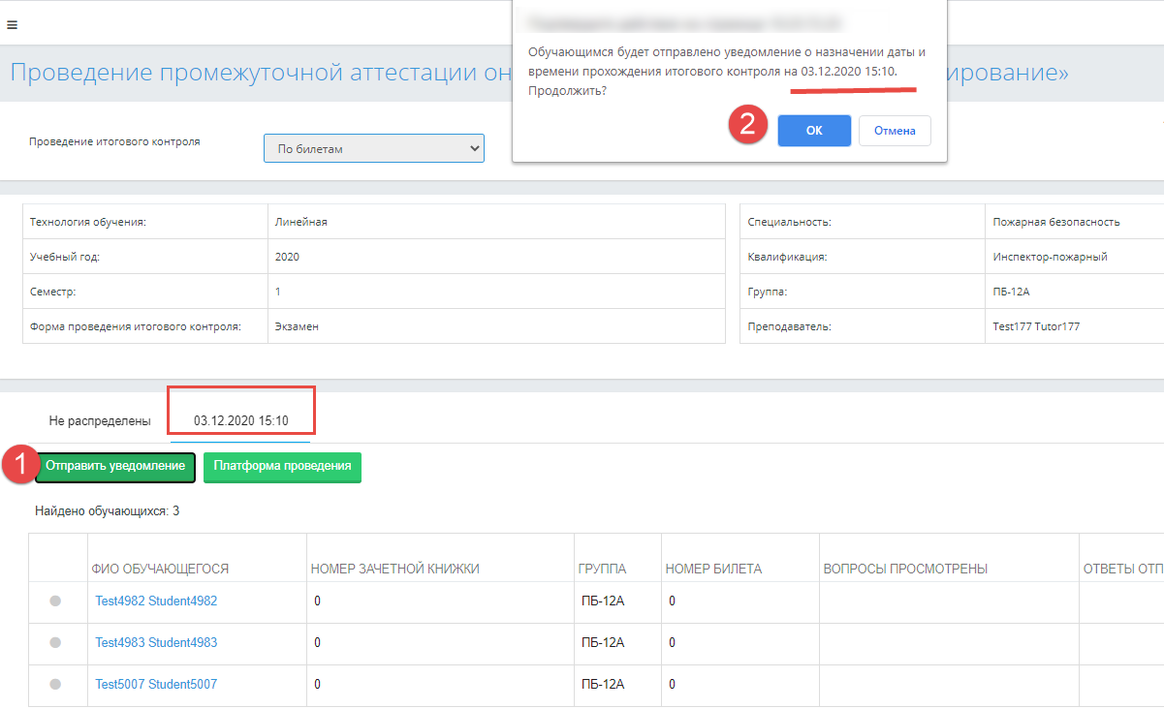
23 сурет
Аталмыш қосымшаның білім алушыларына төмендегідей хабарлама жіберіледі: "Қорытынды бақылауды жүргізу күні мен уақыты анықталды {қорытынды бақылаудың атауы}: {қорытынды бақылауды жүргізу күні мен уақыты}". Егер хабарлама жіберілсе, батырма жасырылады.
Алайда, қорытынды бақылаудың басталу күнін /немесе уақытын анықтау жолақтарында қосымшаға өзгертулер енгізіліп, сақталса, "хабарлама жіберу" батырмасы қайтадан көрсетіледі.

      - «Өткізу платформасы» батырмасы
Қорытынды бақылауды өткізу күні мен уақыты белгіленген әрбір қосымшада мәтінді теру режимінде " онлайн аралық аттестаттау (қызметкер)" модулі қосылған пайдаланушы үшін "өткізу платформасы" батырмасы көрсетіледі.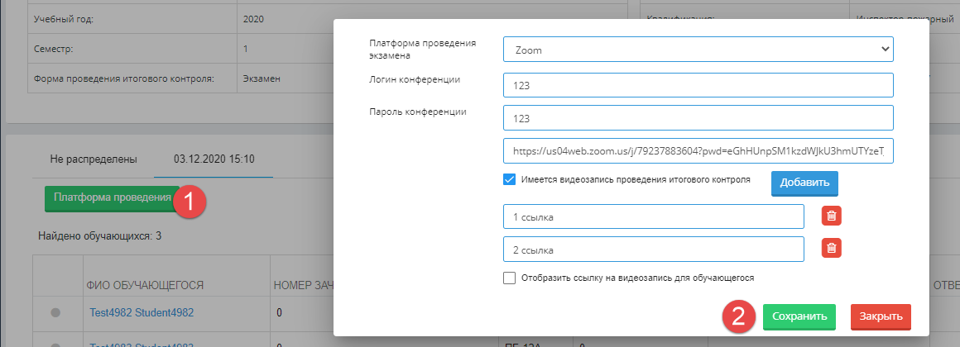
24 сурет
"Өткізу платформасы" батырмасына өткен кезде жүйе пайдаланушы қорытынды бақылауды онлайн өткізу платформасын, логинді, құпия сөзді, конференция сілтемесін көрсетуі тиіс қалқымалы қосымшаны шығарады. Берілген деректер білім алушының жеке кабинетінде көрсетілетін болады, ал сілтеме бойынша білім алушы бірден аралық аттесттаудың өткізу платформасының конференциясына өте алады (25 суретті қараңыз)

25 сурет
Егер қорытынды бақылау өткізу бейнежазбаға түсірілген болса, онда пайдаланушы жүргізілген бейнежазбаға сілтеме жасай алады.
Ол үшін өткізу платформасының сақталған мәні үшін "қорытынды бақылау жүргізудің бейнежазбасы бар" деген жолағы көрсетіледі, әдеттегі мән бойынша – белгіленбейді. Белгіленген таңба арқылы жүйе "Қосу" батырмасын көрсетеді, оны пайдаланған кезде қорытынды бақылаудың бейне жазбасына сілтеме орналастыруға болатын жолақты қосуға мүмкіндік туады.
Қосылған сілтемелерді жоюға болады. Ол үшін бейнеге қосылған әрбір сілтеме үшін "Жою"батырмасы көрсетіледі.Сонымен қатар, қорытынды бақылау өткізудің сақталған бейнежазбаларын білім алушыларға көрсетуге болады. Ол үшін "білім алушы үшін бейнежазбаға сілтемені көрсету"жолағына белгі қою және сақтау қажет.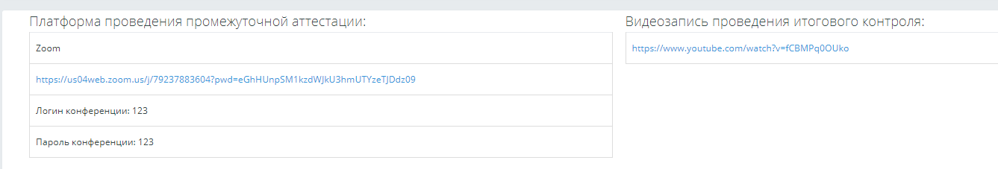
26 сурет

      - "Билет нөмірлерін құру" батырмасы
"Билет нөмірлерін құру" батырмасы мерзімі мен уақыты белгіленген қосымшада көрсетіледі, егер:
- "Қорытынды бақылау өткізу" жолағында "билеттер бойынша" мәні белгіленгенсе;
- Пайдаланушыға мәтінді өңдеу режимінде "онлайн аралық аттестаттау (қызметкер)" модулі қосылған кезде.
- Ағымдағы күн қорытынды бақылау жүргізілген күнге тең болса;
- "Билеттер саны" жолағындағы мәні сақталған кезде
- Барлық билеттер саны бойынша сұрақтар сақталса.
Егер модульдің баптауларында "билет нөмірлерін бөлу форматы" жолағында "білім алушылардың өз бетінше таңдауы" мәні көрсетілсе, онда бұл батырма билет нөмірін таңдамаған кемінде бір білім алушы бар болған кезде де шығып тұрады. Егер білім алушы билетті ешбір жағдайда таңдай алмаса, қызметкер билетті кездейсоқ бөліп бере алатындай етіп көрсетеді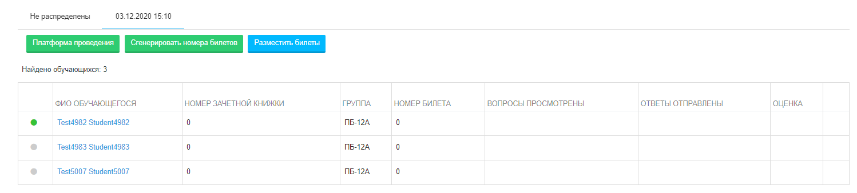
27 сурет
"Билет нөмірлерін құру" батырмасына өткен кезде жүйе "билет құрастыру үшін білім алушыларды анықтау" қалқымалы қосымшасын көрсетеді, онда билет нөмірлері әлі де жасалмаған осы қосымшада белгіленген білім алушылар көрсетіледі.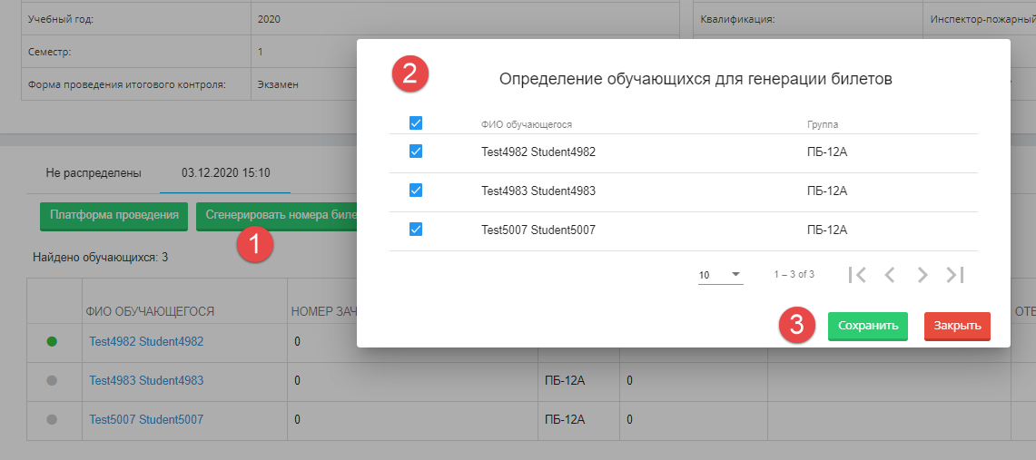
28 сурет
Жүйе жеке білім алушыларға да, билет нөмірі бөлінбеген барлық білім алушыларға да билет нөмірлерін жасауға мүмкіндік береді.Ол үшін білім алушының аты-жөнінің сол жағындағы белгі жолағында таңбалау қажет.Егер барлық білім алушыларды таңдау қарастырылатын болса, онда білім алушының бірінші тегі, аты,әкесінің аты жолында барлық білім алушылардың Тегі, Аты,Әкесінің аты үшін белгілерді қоюға / алып тастауға мүмкіндік беретін белгі жолағы болады. Сақтағаннан кейін жүйе "билеттерді барлық ағым бойынша бөлу" модулінің баптауына сәйкес билет нөмірлерін жасайды (баптаудың 3.1 т.қараңыз).
Билеттерді орналастыру
Билеттерді орналастыру барысында білім алушылар қорытынды бақылауды тапсыру үшін билет нөмірін таңдай алады
29 сурет
"Билеттерді орналастыру" батырмасы (білім алушылардың билет нөмірлерін таңдауы үшін) төмендегі шарттарды бір мезгілде орындаған кезде көрсетіледі:
- Пайдаланушыға мәтінді теру режимінде "онлайн аралық аттестаттау (қызметкер)" модулі қосылғанда.
- "Қорытынды бақылау өткізу" жолында "билеттер бойынша" мәні белгіленсе
- "Билеттер саны" жолында мәні көрсетілгенде,
- Билеттердің барлық саны бойынша сұрақтар енгізілгенде
- Модуль баптауларындағы "билет нөмірлерін бөлу форматы "жолағында " білім алушылардың өз бетінше таңдауы " мәні көрсетілгенде
- Қорытынды бақылау жүргізу күні мен уақыты келгенде
"Билеттерді орналастыру" батырмасын басқанда жүйе "билеттерді орналастыру үшін білім алушыларды анықтау" қалқымалы жолағын көрсетеді, онда билеттер орналастырылмаған қорытынды бақылау өткізудің аталмыш тармақшасындағы білім алушылары шығып тұрады. Жүйе билеттерді жеке білім алушыларға да, билет нөмірі белгіленбей қалған барлық білім алушыларға да орналастыруға мүмкіндік береді.
Ол үшін білім алушының аты-жөнінің сол жағындағы белгі жолағын белгілеу қажет.
Егер барлық білім алушыларды таңдау талап етілсе, онда білім алушының бірінші тегі, аты,әкесінің аты жолында барлық білім алушылардың Тегі, Аты,Әкесінің аты үшін белгілерді қоюға / алып тастауға мүмкіндік беретін белгі жолағы болады.
Сақтағаннан кейін жүйе:
- Көрсетілген білім алушыларға "билеттерді таңдау" блогын көрсетеді және билеттерді таңдауға рұқсат береді (29-суретті қараңыз)

Таңдалған білім алушыларға тиісті қосымша бойынша төмендегідей хабарлама жіберіледі: "пән бойынша қорытынды бақылау билеттері орналастырылған {пән атауы} оқытушы: {оқытушының аты-жөні}. Сізге билет нөмірін таңдау қажет. Қорытынды бақылауды өткізудің күні мен уақыты: {қорытынды бақылауды жүргізуді бастау күні мен уақыты}»;

Егер қорытынды бақылау өткізудің аталмыш қосымшасындағы барлық білім алушыларға билеттер орналастырылса, "Билеттерді орналастыру" батырмасын жасырады

Егер билеттер орналастырылған білім алушылар болса, "билеттерді орналастыруды болдырмау" батырмасын көрсетеді;

"Білім алушыларға билеттерді жіберу" батырмасын көрсетеді»

Орналастыруды болдырмау
"Билеттерді орналастыруды болдырмау" батырмасы, егер кем дегенде бір білім алушы тиісті қосымшада билет нөмірін таңдаса және осы білім алушыға билет бойынша сұрақтар жіберілмесе, жасырын болады.
"Орналастыруды болдырмау" батырмасына өткен кезде жүйе орналастырылған осы топшаның білім алушылары көрсетілген "билеттерді орналастыруды болдырмау үшін білім алушыларды анықтау" қалқымалы қосымшасын көрсетеді. Жүйе жеке білім алушыларға да, билет нөмірі бөлінген барлық білім алушыларға да билеттерді орналастыруды болдырмауға мүмкіндік береді.
Ол үшін білім алушының аты-жөнінің сол жағындағы белгі жолағында белгілеу қажет. Егер барлық білім алушыларды таңдау талап етілсе, онда білім алушының бірінші т.а. ә. жолында барлық білім алушылардың Тегі, Аты,Әкесінің аты үшін белгілерді қоюға / алып тастауға мүмкіндік беретін таңба жолағы болады.
"Сақтау" батырмасына өткен кезде жүйе растауды сұрайды және расталған жағдайда, жүйе:
- Таңдап алынған білім алушылар мен қорытынды бақылау жүргізу үдерісінің барлық қатысушылары үшін "билетті таңдау" блогын жасырады;
- Егер ол жасырылған болса, қызметкер үшін "билеттерді орналастыру" батырмасын көрсетеді;

- Білім алушыларға сұрақтар жіберу
- "Білім алушыларға сұрақтар жіберу" батырмасына өтеді, егер
- Ағымдағы күн (қорытынды бақылауды жүргізу күніне сәйкес келсе), ағымдағы уақыт қорытынды бақылауды өткізудің басталу уақытынан артық немесе сәйкес келетін болса
- Ең болмағанда бір білім алушыға билет нөмірі бекітілген жағдайда
Білім алушыларға билет нөмірлері таратылғаннан кейін қызметкер осы билеттер бойынша сұрақтар жіберуі керек. Ол үшін "Білім алушыларға сұрақтар жіберу"батырмасына өту керек. Сондай-ақ, жүйе жеке білім алушыларға да, билеттерді алғандардың барлығына да билет бойынша сұрақтар жіберу құқығын береді.
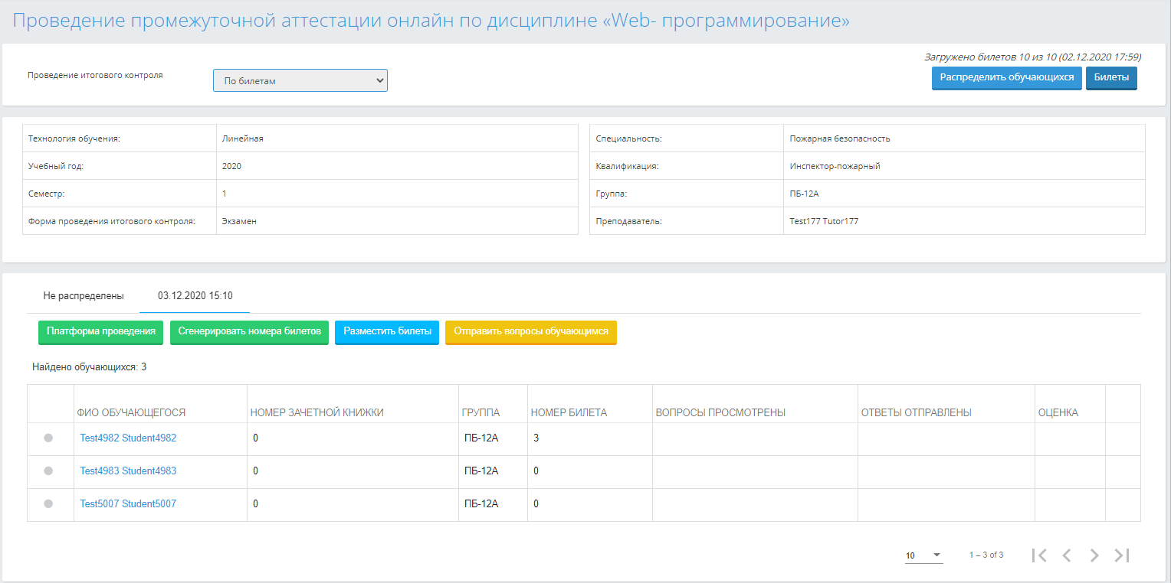
30 сурет
Билет бойынша сұрақтар жіберілгеннен кейін, жүйе:
- Таңдалған білім алушылардың парақшасында "билет бойынша сұрақтарды көрсету" батырмасын шығарады (31 суретті қараңыз), батырмаға өткен кезде сұрақтар көрсетіледі немесе білім алушы файлды жүктей алады (32суретті қараңыз)
- Білім алушыларға сұрақтарды қарау күні мен уақытын тіркейді және қорытынды бақылауды өткізу парақшасында онлайн көрсетеді (33-суретті қараңыз)
- Егер осы қосымшадағы барлық білім алушыларға сұрақтар жіберілсе, "білім алушыларға билеттер «Жіберу» батырмасын жасырады.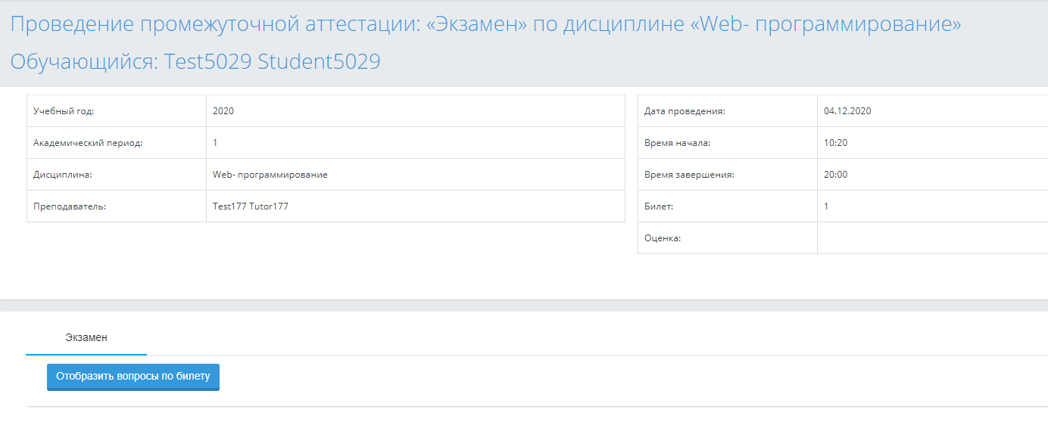
31 сурет

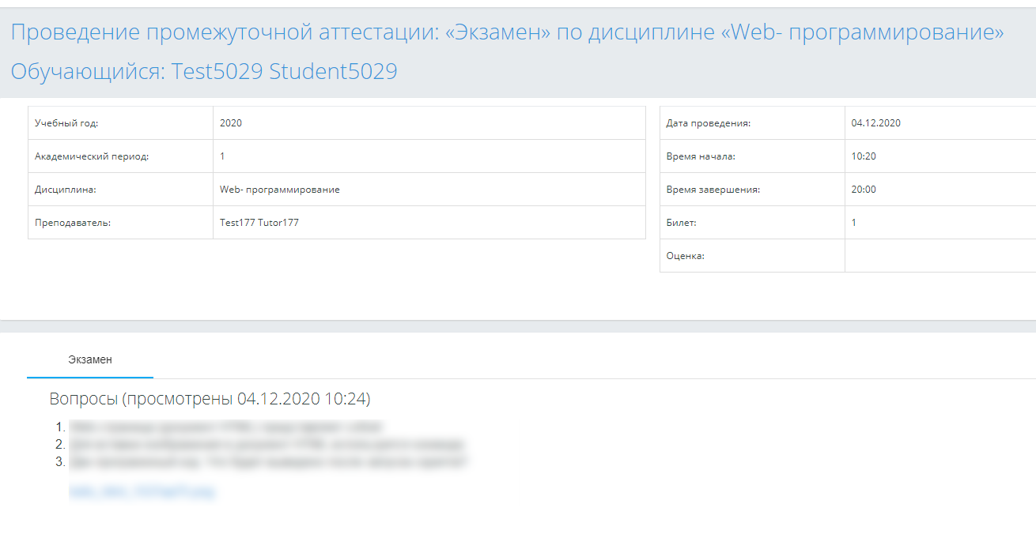
32 сурет
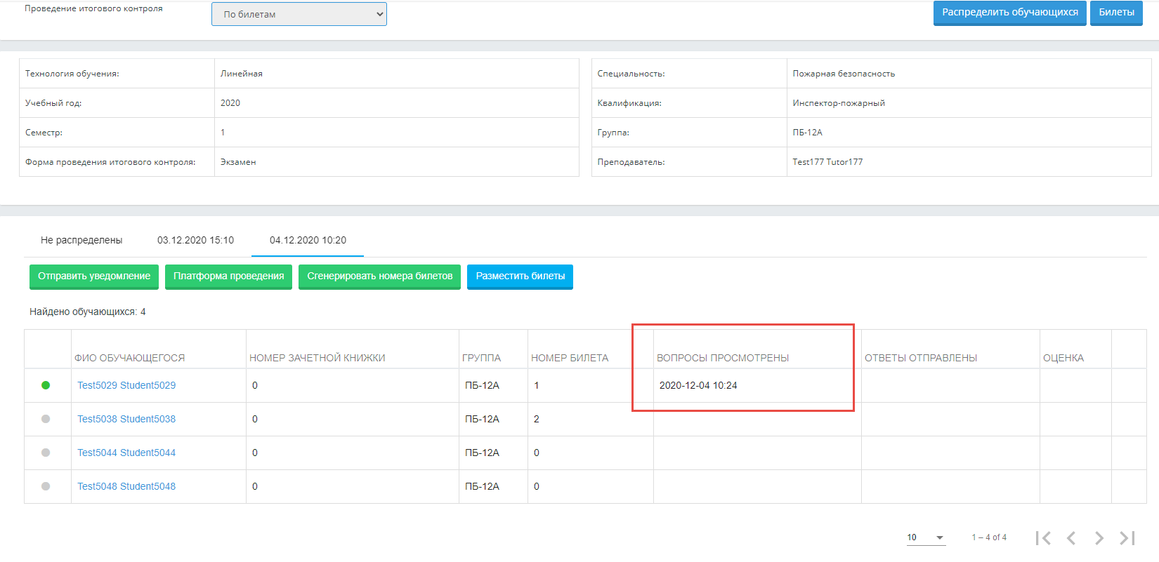
33 сурет

- Қорытынды бақылау өткізу кезінде билеттер қарастырылмаған
Егер "қорытынды бақылауды өткізу" жолында "билетсіз" мәні белгіленсе (12-суретті, 13-суретті қараңыз), онда білім алушының ТАӘ бойынша сілтемеге өткен кезде-осы таңдалған білім алушының қорытынды бақылауды өткізу парақшасына сілтеме жасау барысында жүйе "тапсырма" мәтіндік қосымшасын көрсетеді, онда оқытушы/қызметкер кеңейтілген құқылы "мәтінді өңдеу" батырмасына, ал кейін "Сақтау"батырмасына жүгініп, аталған білім алушы үшін тапсырманы қосу керек.
Егер студент жауап жіберген болса, тапсырманы өңдеу батырмасы жасырылады.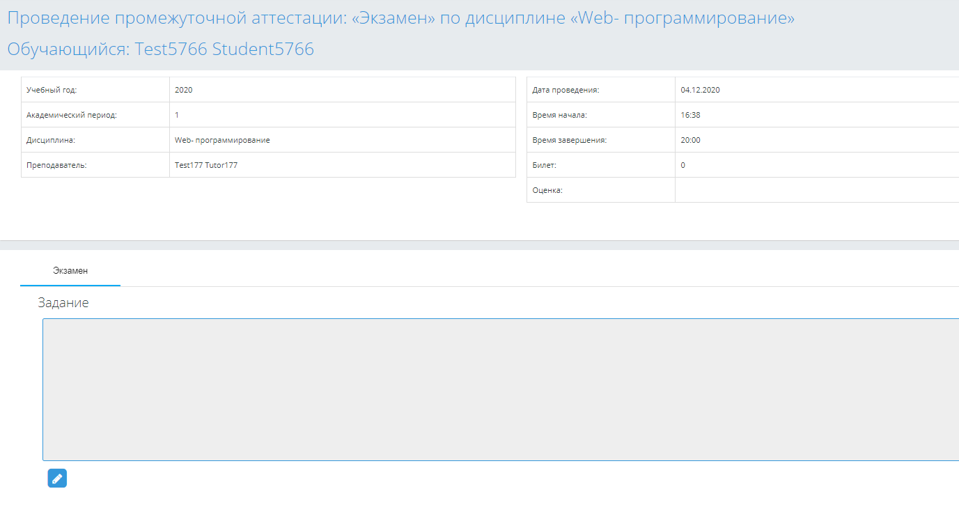

.1 Қорытынды бақылау өткізу парақшасы (білім алушы)»
Аталмыш парақша білім алушының тегі, аты, әкесінің аты бойынша өту кезінде шығып тұрады - қорытынды бақылауды онлайн өткізу күні мен уақыты бойынша бөлінген қосымшадағы көк түсті сілтеме ретінде көрсетіледі.
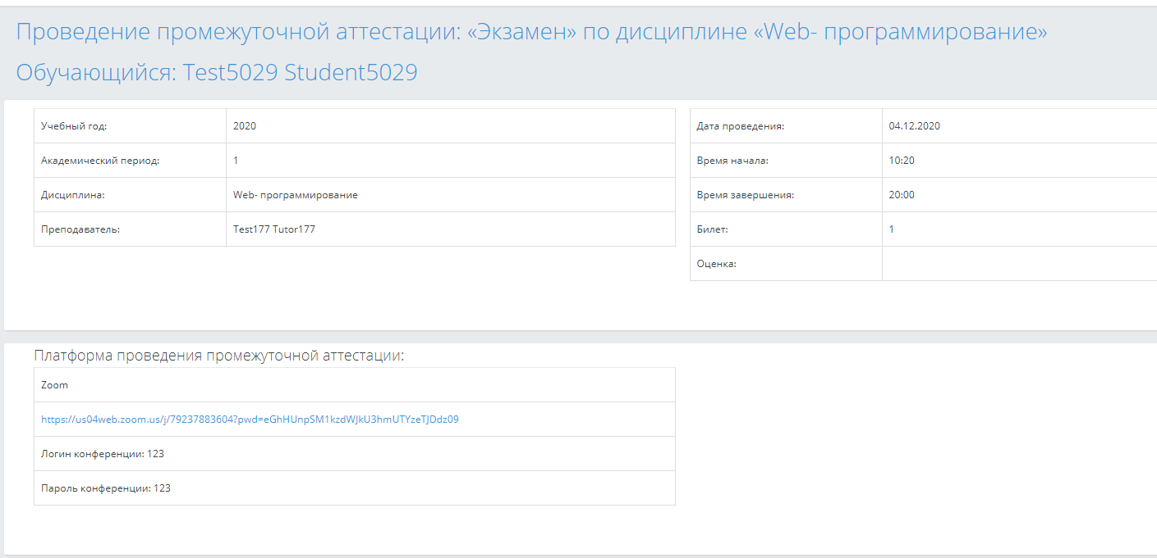
34 сурет
Білім алушы қорытынды бақылау өткізу парақшасына кірген сәттен бастап, қызметкер үшін жүйе осы білім алушыны қорытынды бақылауда онлайн түрде отырғаны туралы белгі береді (16суретті қараңыз)
Қорытынды бақылау парақшасында төмендегідей Негізгі шолу деректері көрсетіледі, мысалы:
- Оқу жылы
- Академиялық кезең
- Тәртіп
- Оқытушы
- Өткізу күні
- Басталу уақыты
- Аяқталу уақыты
- Билет (егер билет бойынша қорытынды бақылау тапсыру қарастырылған болса және өткізу күні мен уақыты келсе, билет нөмірі көрсетіледі)
- Тапсырма (егер қорытынды бақылауды билетсіз өткізу көзделсе және қорытынды бақылауды өткізу күні мен уақыты келсе, тапсырма мәтіні көрсетіледі.
- Бағалау (егер баға қойылса көрсетіледі)
- Өткізу платформасы (егер қызметкер қорытынды бақылау жүргізу платформасын анықтаса, блок көрсетіледі)
.1.1 Бағалау
"Бағалау" қосымшасы үшін келесі шарттар бір уақытта орындалған кезде "мәтінді өңдеу" белгі батырмасы көрсетіледі:
- Тек қана мәтінді өңдеу/ағым оқытушысы режиміндегі қызметкер үшін
- Егер қызметкер үшін жүйе параметрлерінде баға қою құқығы анықталса
- Білім алушыларға жауап жіберілді немесе қорытынды бақылау жүргізу уақыты өтіп кетсе және білім алушы жауап жібермесе. Сондай-ақ, жүйе себепті\себепсіз жағдайларға байланысты жоқ белгісін қоюға мүмкіндік береді.

"Бағалау" батырмасы екі/үш қосымшадан тұруы мүмкін: жазбаша, ауызша, жалпы, журналдағы сияқты, журнал параметрлерінде көрсетілген пән бойынша қорытынды аттестаттауды өткізу нысанына байланысты.
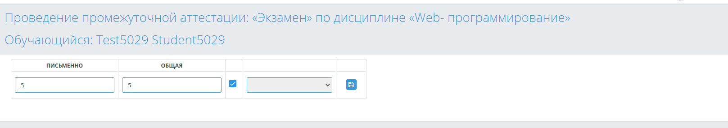
35 сурет
Егер аттестаттау формасы анықталмаса, онда бағалауға сәйкес қосымшалар көрсетілмейді. Олардың орнына «Журнал баптауларында қорытынды бақылау формасын анықтаңыз» деген жазу шығады.
Егер қорытынды бақылау өткізу формасы үшін «Сынақтан өту» нысаны берілсе, бағалауға сәйкес қосымшадағы жүйе журналдағыдай, Сынақтан өтті / Сынақтан өтпеді таңдай отырып, бір таңдаудағы тізім қосымшасын көрсетеді.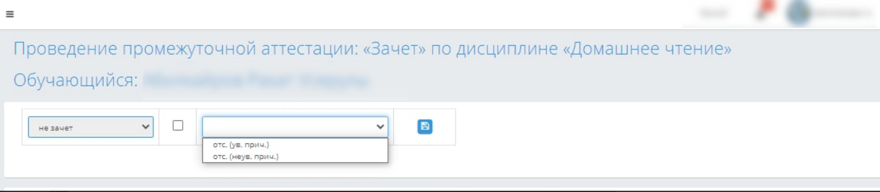
36 сурет

.1.1 Өткізу платформасы
Егер қорытынды бақылауды өткізу үшін платформа айқындалған болса, онда "Өткізу платформасы" бөлімінде білім алушы үшін жүйе конференцияның тиісті деректерін көрсетеді және орналастырылған сілтемеге жүгінген кезде пайдаланушыны сілтемеде көрсетілген мекенжайға сәйкес, сондай-ақ логин/құпия сөз жолақтарындағы мәндерді ескере отырып тиісті парақшаға өткізеді.
37 сурет

«Емтиханның бейнежазбасы бар»

Егер қорытынды бақылау өткізудің бейнежазбасы жүзеге асырылса және қызметкер білім алушылар үшін осы бейнежазбаны көруге мүмкіндік берсе, онда білім алушы үшін аталмыш бейнежазбаға сілтеме көрсетілетін болады.
38 сурте

.1.2 Билетті таңдау
"Билетті таңдау" бөлімі келесі шарттарды орындау кезінде көрсетіледі:
- Билеттер бойынша қорытынды бақылау өткізу қарастырылған
- Білім алушылардың билеттерді өз еркімен жеке таңдауы қарастырылған
- Қызметкер билеттерді орналастырды
Билеттер тікбұрышты белгішелер түрінде көрсетіледі. Билеттер кездейсоқ тәртіпте, билет нөмірі көрсетілмей орналастырылған. Таңдалмаған бос билеттер жасыл түспен, таңдалған билеттер сұр түспен белгіленеді.
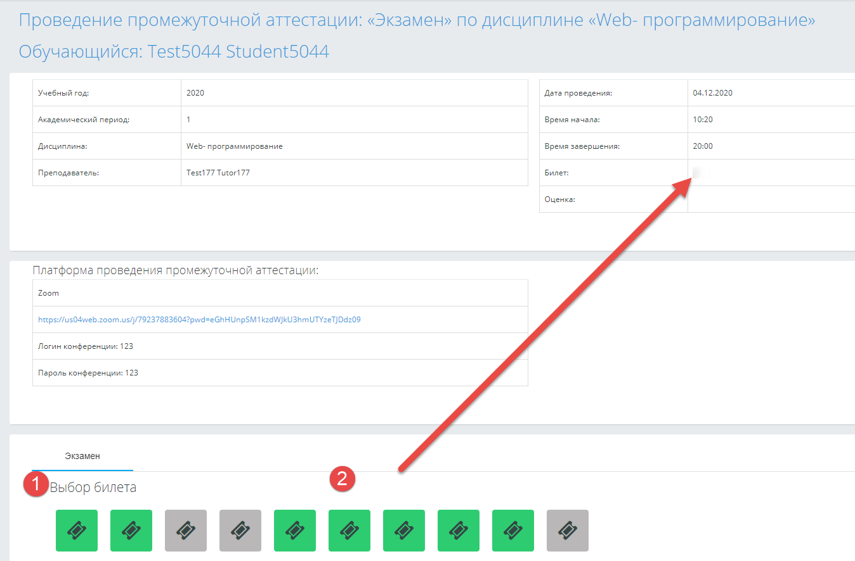
39 сурет

Жүйе билеттің бір нөмірін ғана таңдауға мүмкіндік береді. Билет таңдалғаннан кейін, жүйе:
- Билет нөмірін парақшаның жоғарғы жағындағы жалпы деректерде көрсетеді
- Билет таңдау бөлімін жасырады
- "Билет бойынша сұрақтарды көрсету" батырмасын көрсетеді

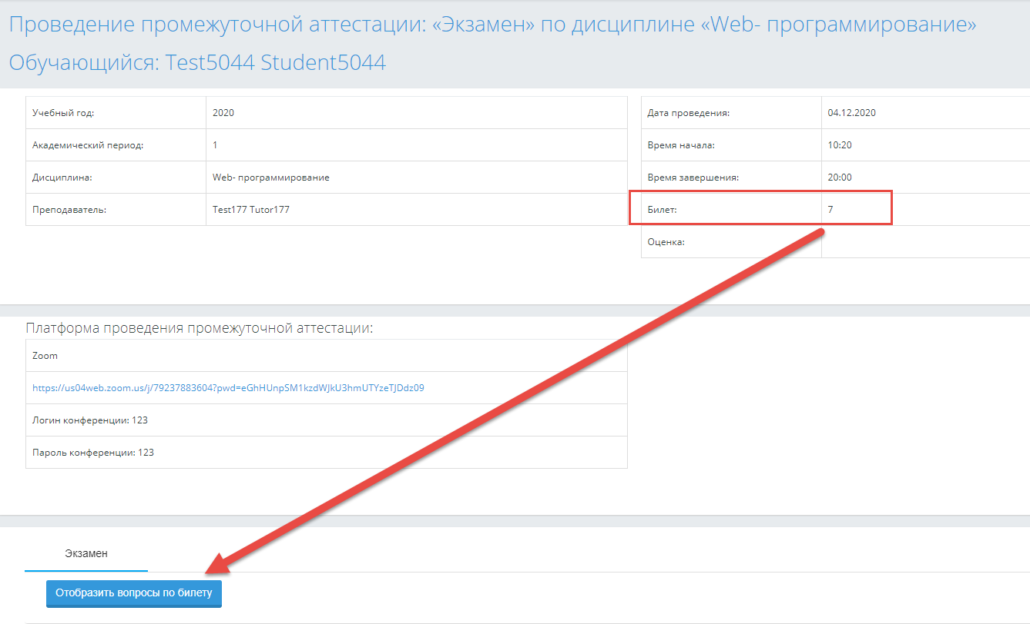
40 сурет

.1.1 Билет бойынша сұрақтарды көрсету
- Егер қорытынды бақылау өткізу билет бойынша өтетін болса, онда білім алушыға билет таңдалғаннан кейін "билет бойынша сұрақтарды көрсету"батырмасы көрсетіледі.
- Егер билет бойынша сұрақтар әлі жіберілмеген болса, онда "билет бойынша сұрақтарды көрсету" батырмасына өткен кезде жүйе жасырылған хабарламаны көрсетеді: "Күте тұрыңыз. Сұрақтар әлі жіберілген жоқ".
- Қызметкер білім алушыға сұрақтар жібергеннен кейін, жүйе ол үшін осы сұрақтарды көрсетеді және білім алушының сұрақтарды қарау уақытын белгілейді, ол қызметкер үшін де шығып тұрады.
Егер билет бойынша файл жүктелген болса, онда жүйе жүктелген файлдың сілтемесі ретінде файлдың атауын көрсетеді.
41 сурет
Сонымен қатар жүйе «Жауаптар» блогын көрсетеді.

.1.1 Билетті таңдау қарастырылмаған
Егер қорытынды бақылау жүргізу үшін билеттерді бөлу қарастырылмаса, онда білім алушыда оқытушы орналастыратын тапсырма шығып тұрады.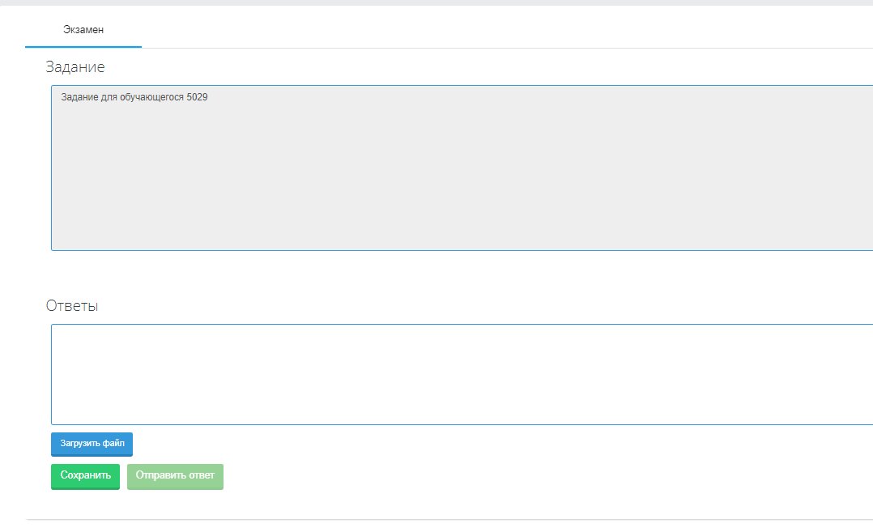

«Жауаптар» блогы
Төмендегі жағдайлар орындалса «Жауаптар» блогы шығып тұрады:
- . қорытынды бақылау өткізу билеттер бойынша жүзеге асырылса, және білім алушы билет бойынша сұрақтарды қараған кезде, яғни "билет бойынша сұрақтарды көрсету" батырмасы басылған уақытта
- қорытынды бақылау билетсіз өткізілетін болса және "тапсырма" жолында қорытынды бақылау тапсырмасы көрсетілгенде.
Бұл блокта төмендегілер көрсетілген:
- Билет бойынша жауаптарды енгізуге арналған мәтіндік өңдеу редакторы
- "Файлды жүктеу" батырмасы»
"Файлды жүктеу" батырмасын басқан кезде жүйе бірнеше файлды жүктеуге мүмкіндік береді.
Файлдардың атауы жүйе файлды жүктеген кезде сілтеме түрінде болады.
Енгізілген әр файл үшін жүктелген файлды жоюға мүмкіндік беретін "жою" белгі-батырмасы болады.
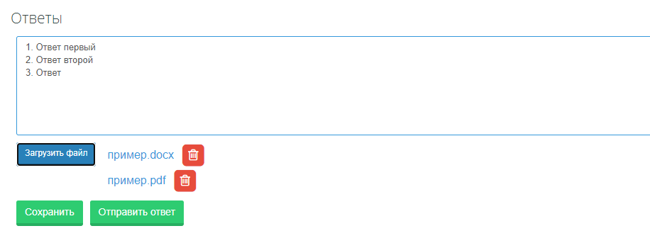
42 сурет
"Жауап жіберу" батырмасы білім алушыға қорытынды бақылау бойынша жауап жіберуге мүмкіндік береді.
Егер билет бойынша сұрақтар қаралса немесе тапсырма берілсе немесе файл бекітіліп, қорытынды бақылауды аяқтау уақыты әлі келмеген жағдайда бұл батырма белсенді түрде көрсетіледі, "жауап" блогында жауап беріледі (кем дегенде 10 таңба)
Жауап жібергеннен кейін жүйе қосымшалар мен батырмаларды бұғаттайды, жауап жіберу уақытын белгілейді. Жіберілген деректер оқытушыға қарау үшін қол жетімді болады.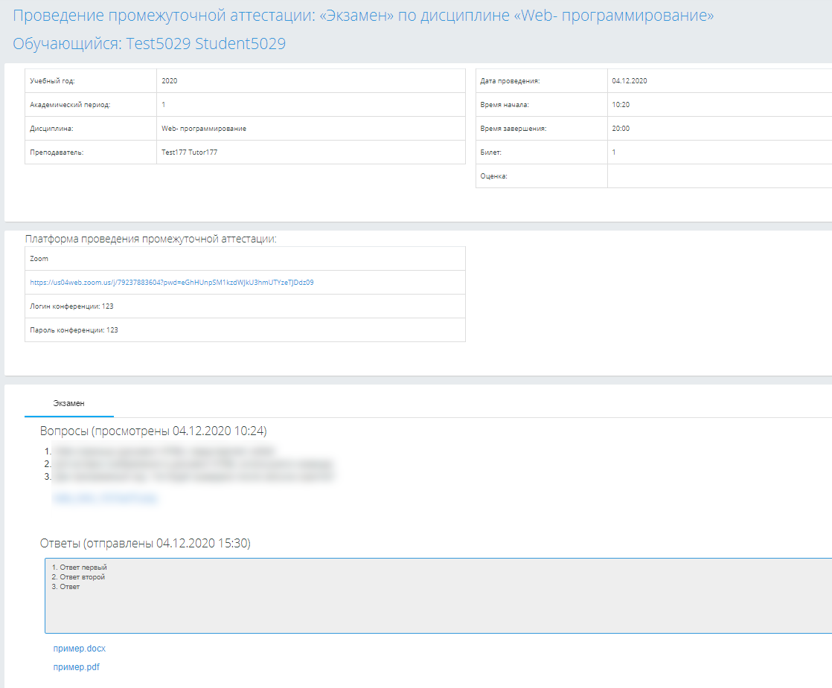
43сурет
Жұмысты тексергеннен кейін оқытушы қорытынды бақылау бойынша баға қояды. Баға сонымен қатар журналда шығып тұрады.

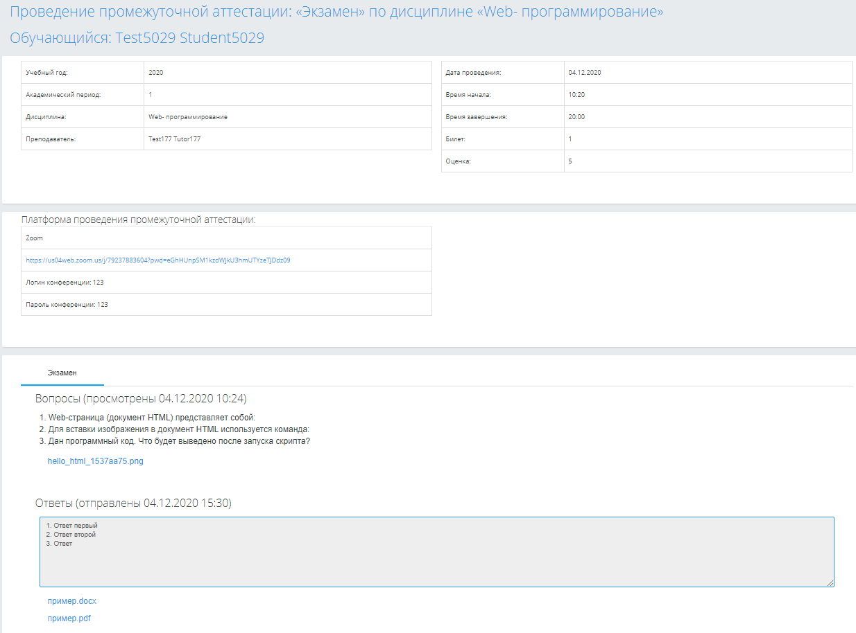
44 сурет

